基于FPGA的可回收物
智能分拣系统
  - 工程包设计报告

2026年全国大学生嵌入式芯片与系统设计竞赛
AMD具身智能赛道
版本日期 2026年11月2日（阶段成果修订）
项目定位
以GPU–FPGA异构计算为核心技术，以可回收包装物分拣为应用场景，以执行后视觉核验和任务追溯为系统特色。
本报告面向项目阶段验收，说明实现划分、已取得的实验结果及复现条件。配套指标见metrics/metrics.csv；完整运行资产仍需统一冻结并完成干净环境验收。

摘要
可回收包装物在进入资源再生处理前，需要按金属、塑料和纸类进行预分选。针对桌面分拣中物体识别、抓取规划与执行结果难以形成统一记录的问题，本项目搭建由AMD AI PC、PYNQ-Z2和KM1机械臂组成的验证系统，研究异构视觉计算与机器人任务的协同。
系统以PYNQ PS为控制中心，组织相机采集、抓点与坐标换算、路线规划和执行记录；AI PC通过Radeon GPU运行YOLOE实例分割，并利用参考图辅助映射三种材质；PL实现六区三帧视觉统计和路线高度检查；ESP32接收板端串口指令并驱动舵机。执行后采集新图，结合箱区视觉结果和任务账本完成复查。
截至2026年11月，项目已形成PS原生控制、GPU实例分割、联合PL计算、三类代表样件受监督抓放及异常恢复的实现与证据。同输入优化ARM与PS/PL路线编译中位耗时为197.025/177.838 ms，局部加速约1.108倍；参考辅助配置在131张已知工位图像上的三材质Macro-F1为93.68%、前景mIoU为82.25%。联合设计在100 MHz下完成布局布线，WNS为+0.423 ns、WHS为+0.051 ns。单件重复验证揭示了箱区自动通过与搭边落置之间的差异；总体成功率、实际运动P99、独立场次泛化及整机加速仍需统一条件的验收。
关键词 GPU–FPGA异构计算 包装物预分选 实例分割 视觉核验 任务追溯

目录
摘要 2
1 选题背景与创新点 6
1.1 应用背景与任务定义 6
1.2 已有方法与本项目的切入点 6
1.3 主要创新点 6
2 系统架构与软硬件划分 7
2.1 计算单元与通信链路 7
2.2 任务数据流与控制权 8
2.3 硬件搭建与接线 8
3 AI PC端设计 9
3.1 模型选择与参考辅助 9
3.2 候选方案与取舍 10
3.3 输出与感知计时 10
4 FPGA与Zynq端设计 11
4.1 PL计算结构 11
4.2 六区三帧视觉统计 11
4.3 路线高度检查与PS决策 12
4.4 实现与验证 12
5 两端协同与接口约定 13
5.1 通信协议与数据约束 13
5.2 身份关联与时间同步 13
5.3 异常处理与结果核验 14
6 实测结果与证据 14
6.1 测量条件 14
6.2 五类核心指标 15
6.3 场景专项指标与补测口径 16
7 失败分析与改进 16
7.1 细长物体夹持失败 16
7.2 核验误报 16
7.3 透明反光物体与尾延迟 17
8 部署与复现步骤 17
8.1 冻结交付资产 17
8.2 搭建硬件 18
8.3 建立环境并执行基础检查 18
8.4 部署板端与启动只读检查 18
8.5 核对感知与规划再运行样件 19
8.6 重测与结果比对 19
8.7 发布清单与环境验收 19
附录 证据索引与复用入口 19

缩略词表
英文缩写 | 英文全称 | 中文释义
AI | Artificial Intelligence | 人工智能
ARM | Arm（架构/品牌名称） | Arm处理器架构
AXI | Advanced eXtensible Interface | 高级可扩展接口
BGR | Blue Green Red | 蓝绿红通道顺序
BRAM | Block Random Access Memory | 块随机存取存储器
CLIP | Contrastive Language–Image Pre-training | 对比语言图像预训练
CPU | Central Processing Unit | 中央处理器
CSV | Comma-Separated Values | 逗号分隔值文件格式
DDR | Double Data Rate | 双倍数据速率；本项目DDR存储器
DMA | Direct Memory Access | 直接存储器访问
DRC | Design Rule Check | 设计规则检查
DSP | Digital Signal Processing | 数字信号处理；本稿指DSP单元
FF | Flip-Flop | 触发器
FIFO | First In First Out | 先进先出
FP | False Positive | 假阳性/误检
FP16 | 16-bit Floating Point | 16位浮点数
FPGA | Field-Programmable Gate Array | 现场可编程门阵列
GPU | Graphics Processing Unit | 图形处理器
HIP | Heterogeneous-computing Interface for Portability | 异构计算可移植接口
HLS | High-Level Synthesis | 高层次综合
HMAC | Hash-based Message Authentication Code | 基于散列的消息认证码
HTTP | Hypertext Transfer Protocol | 超文本传输协议
HWH | Hardware Handoff | 硬件交接描述文件
IP | Intellectual Property | 知识产权；IP核指可复用硬件模块
JSON | JavaScript Object Notation | JavaScript对象表示法
LUT | Look-Up Table | 查找表
Macro-F1 | Macro-averaged F1 Score | 宏平均F1分数
mIoU | mean Intersection over Union | 平均交并比
NPU | Neural Processing Unit | 神经网络处理器
OS | Operating System | 操作系统
PC | Personal Computer | 个人计算机
PL | Programmable Logic | 可编程逻辑
PNG | Portable Network Graphics | 便携式网络图形格式
PS | Processing System | 处理系统
PYNQ | Python Productivity for Zynq | Zynq的Python开发框架
RLE | Run-Length Encoding | 游程编码
ROCm | ROCm (Radeon Open Compute) | AMD GPU计算软件栈
RTL | Register-Transfer Level | 寄存器传输级
RTT | Round-Trip Time | 往返时间
SHA-256 | Secure Hash Algorithm 256-bit | 256位安全散列算法
SSH | Secure Shell | 安全外壳协议
UART | Universal Asynchronous Receiver/Transmitter | 通用异步收发器
USB | Universal Serial Bus | 通用串行总线
WHS | Worst Hold Slack | 最差保持时间裕量
WNS | Worst Negative Slack | 最差负时序裕量
YOLO | You Only Look Once | 单阶段目标检测模型系列
YOLOE | YOLOE: Real-Time Seeing Anything | 模型名称；不单独展开E
注：标准缩略词与项目字段名分别解释；不为YOLOE的E或产品型号编造英文全称。实现状态和字段对照见随附术语表。

1 选题背景与创新点

1.1 应用背景与任务定义
可回收物经集中收集后，需要分选才能进入不同资源再生处理流程。金属罐、塑料容器与纸类包装的后续工艺不同，适合作为桌面包装物预分选的代表性对象。系统面向固定相机和已标定工作区，处理静止、分离放置的物品，目标场景为1至3件物体逐件搬运。
一次完整任务包括采图、实例分割、目标选择、抓点与路线生成、机械抓放、执行后复查及记录归档。严格物理成功要求物体离开源区、稳定置于正确箱内且无搭边或向箱外悬伸，机械臂退离，执行过程无人工介入。任务账本分别保存指令回显、软件核验和独立实物结果。

1.2 已有方法与本项目的切入点
YOLOE提供文字和视觉提示的检测分割能力，本项目在既有YOLO掩码链路上使用本地GPU推理与参考辅助材质映射。工作重点为板端专用计算、PS调度及执行证据关联；当前参考库不等于SAM2/CLIP整链实现 [1], [2]。

表1 已有技术路线与本项目采用的方式
已有技术路线 | 本项目采用的方式 | 工程关注点
目标检测或实例分割后抓放 | YOLOE输出实例轮廓并辅助材质映射 | 语义结果与可执行抓点衔接
CPU或GPU完成通用视觉计算 | GPU语义识别加PS调度加PL数值计算 | 计算开销、传输开销与完整调用收益
以控制指令完成作为任务终点 | 执行后新图核验并保存人工真值 | 识别软件误报和实物失败

1.3 主要创新点
1 按机器人任务的数据位置划分异构计算。
GPU负责分割，PS掌握任务及设备所有权，PL完成区域统计和路线高度计算。评价含打包、缓存同步、HLS m_axi访存及读回，以同输入优化ARM为对照，局部收益与整机性能分别报告 [3], [4], [5]。
2 将本地实例分割与参考辅助材质判断接入板端规划。
模型输出原始类别、实例掩码和分数，参考库辅助映射金属、塑料、纸类，同时保留原始输出。PS结合标定、物高和机构约束生成路线，使感知结果能够用于机械执行。参考库的有效范围通过独立样本和实物任务逐步确认。
3 以图像身份和任务账本连接执行后核验。
任务号、帧号、基线号、图像哈希、模型及配置身份贯穿识别、规划、串口执行和终态记录。软件结果、人工判定和异常记录分别保存，便于统计成功率并定位识别、夹持或核验环节的问题。

2 系统架构与软硬件划分

2.1 计算单元与通信链路
表2 单元与实现职责
单元 | 实现职责 | 划分依据
AMD AI PC | Radeon GPU运行YOLOE与参考辅助分类；界面展示；背景投影数学服务 | 适合神经网络推理与模型替换
PYNQ PS | 采图、标定换算、抓点和路线、任务状态、串口执行与记录 | 集中相机及执行器所有权，统一任务决策
PYNQ PL | 六区域差分与持续变化统计；路线高度检查 | 重复数值运算可批量化、流式化
ESP32与KM1 | 接收USB/UART指令，驱动关节和夹爪 | 复用已验证底层驱动和现有机械结构

C270经USB接PYNQ；PS与PC经以太网交换PNG和HTTP/JSON。PS用AXI4-Lite控制两核，其HLS m_axi主口经互连直访DDR连续缓冲，并同步缓存；当前HWH无独立axi_dma IP。PS经USB/UART连接ESP32驱动KM1 [3], [5], [6]。
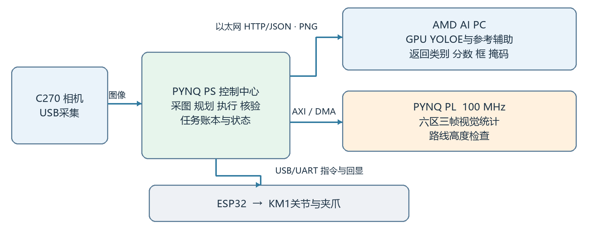
图2-1 系统计算分工与数据链路

2.2 任务数据流与控制权
单件任务按以下顺序运行：PS采图并建立帧身份，调用PL取得区域统计；同帧PNG交给AI PC分割；AI PC返回类别、分数、框和全图掩码；PS结合实测物高、标定和机构范围生成抓点及路径；执行前冻结模型、目标和路线；逐条发送串口指令并等待回显；机械臂退离后采集新图，保存终态判断和证据。
系统已完成向PYNQ PS原生控制的迁移，并接入冻结批次与显式异常恢复。先按初始场景编译、冻结全部选中路线，再顺序执行；批末用一张新鲜图核验访问过的箱。执行期间保留帧、流、标记、模型、停止和所有权检查，不重新语义选件或重算路线。软件上限6件/1200 s、应用目标1至3件，均不等于已验收范围。三类代表样件已形成单件成功记录，双件任务保留中断及剩余件处理证据；多件不中断任务仍需统一验收。具体实测按控制版本分别归档。

2.3 硬件搭建与接线
表3 设备与型号或规格
设备 | 型号或规格 | 搭建要求
AI PC | ASUS Zenbook S 16 UM5606WA；Ryzen AI 9 HX 370；Radeon 890M；32 GB | Windows 11 25H2；与PYNQ有线联网
FPGA板 | PYNQ-Z2；xc7z020clg400-1 | 使用配套系统镜像与同次构建bit/hwh
相机 | Logitech C270；消费图像640×480 | 固定俯视角度，保持曝光和工位位置一致
机械执行 | KM1与ESP32底层驱动 | 固定底座；板端USB/UART作为执行连接
工位 | 工作垫及金属、塑料、纸类箱 | 保存相机、工作区、箱区与机械臂位置标定

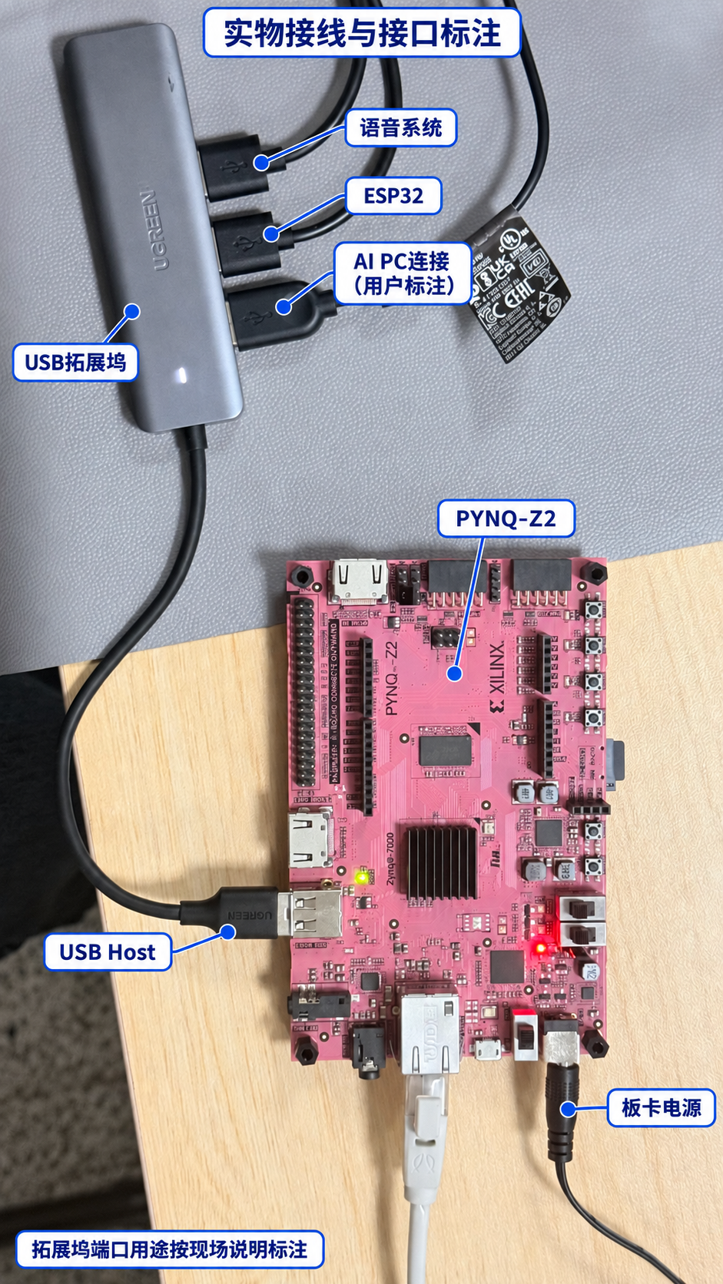
图2-2 PYNQ与USB外设及网络供电接线
图2-2展示PYNQ与外设的实际接线。适配器额定值、相机安装高度、箱位尺寸与独立机械误差仍待现场量测；板端服务软件版本见C2。重投影与帧间稳定性结果不作为毫米抓取精度 [7]。

3 AI PC端设计

3.1 模型选择与参考辅助
当前主要指标配置为yoloe26_reference：YOLOE输出原始类别和掩码，16件64张参考图辅助三材质映射。原类、辅助材质与路由分别保存；训练与公开源图来源按论文、工具及逐图许可索引分别记录 [1], [2], [8], [9]。
模型菜单包含8个登记配置。切换时先验证权重、GPU身份与现场识别，再向PS原子提交类别、材质映射、阈值和路由。三类与常规26类登记阈值为0.30，24类为0.60，新版调参及参考辅助配置为0.10；每项指标采用的实际配置见第6章。
登记配置位于execution-models.json，当前绑定保存在execution-model-binding.json。每个配置关联模型、上游配置、策略、设置及参考图库身份。任务开始后冻结绑定，实例结果保留official_label、model_material和参考辅助证据。
表4 配置项与现役指标工况
配置项 | 现役指标工况
推理后端 | PyTorch ROCm；Radeon 890M
精度与输入 | FP16；batch=1；640×480
置信阈值 | conf=0.10
软件 | Python 3.12.10；PyTorch 2.12.0+rocm7.14.0；HIP 7.14.60850；Ultralytics 8.4.193
工况 | Windows 11 25H2；平衡电源模式；后台共享GPU
发布身份 | 冻结权重、参考库、运行配置并记录SHA256；模型菜单显示项与实际服务身份一致

3.2 候选方案与取舍
表5 候选与实际情况
候选 | 实际情况 | 本版取舍
YOLOE参考辅助 | 已有实例掩码、模型菜单和三材质映射链路 | 作为当前指标配置
YOLOv8与YOLO11n或11s分割 | 已有训练/评估历史，分别采用官方软件说明与项目实验来源 [10], [11], [12]。 | 保留为比较基线；分开记录数据集和阈值
SAM2加CLIP | 仅作为比较方向，未发现本项目SAM2+CLIP整链和同条件对照 [13], [14]。 | 现阶段优先复用YOLO掩码接口
NPU推理 | 尚缺主分割链路验收 | 采用已核验GPU后端

端侧运行让模型、工位图像和任务界面留在本地，减少对外网推理服务的依赖，并支持模型与配置统一管理。运行性能见第6章。

3.3 输出与感知计时
识别响应包括原图尺寸、实例类别、置信度、包围框和mask_rle。mask_rle按原图逐行展开，从背景游程开始交替编码，所有游程之和应等于宽乘高。PS在消费前核验图像身份、尺寸和模型绑定，再从掩码计算抓点与坐标。
已知工位131图的质量评价、离线性能和在线服务计时分别报告。历史共享GPU162次总P99为2280.725 ms、请求率2.660246次/s；独立离线1024次总P99为64.385 ms、请求率19.116081次/s。在线上传往返与采图至响应另测，均不等于纯模型前向或机械响应。不同负载、参考辅助与计时边界不混合比较。

4 FPGA与Zynq端设计

4.1 PL计算结构
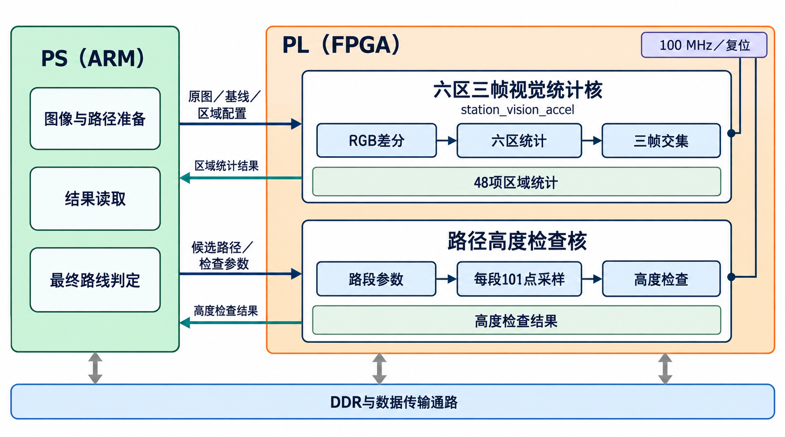
图4-1 PL视觉统计与路线高度检查结构
图4-1为原结构示意；实际配对HWH包含PS、两HLS核、互连和复位，无独立AXI DMA。联合设计100 MHz，数据布局与控制寄存器以同次HWH、HLS头文件及驱动哈希为准 [3], [4], [6]。

4.2 六区三帧视觉统计
station_vision_accel接收原始图像、基线与区域配置，对源区、三个箱区及两个背景区进行统计。每帧与同一基线计算逐通道绝对差并求和，再统计区域变化及三帧持续变化。每区8项整数统计，六区共48项，由PS结合实例语义解释。
PS以allocate连续缓冲准备输入，两HLS核经m_axi直访DDR；AXI4-Lite寄存器控制，PS执行flush/invalidate及读回。完整调用计入打包、同步、访存与结果读取。批末单图箱占用策略与六区三帧统计能力分别保留 [5]。

4.3 路线高度检查与PS决策
PS生成候选路线和检查参数，PL对路径段进行101点采样及高度检查，返回批量检查结果。PS保留最终分支选择、机构范围判断和边界精度复核，再生成ESP32指令。PL负责数值检查，舵机底层驱动仍位于ESP32。
同输入优化ARM与PS/PL路线编译中位197.025/177.838 ms，局部加速1.107896倍、耗时下降9.7388%；每种先2次预热，再记录30次。较早456.155→151.938 ms是历史标量基线3.002倍；不把它写成当前优化ARM或整机收益。n=30不填P99。

4.4 实现与验证
表6 项目与联合设计记录
项目 | 联合设计记录
目标频率 | 100 MHz
时序 | WNS +0.423 ns；WHS +0.051 ns
资源利用率 | LUT 34.26%；FF 23.66%；BRAM Tile 4.29%；DSP 22.27%
工具与器件 | Vivado与Vitis HLS 2026.1；xc7z020clg400-1
检查记录 | DRC 0错误/57警告；另份方法学LUTAR-1×11，不属于57项子集。
正确性证据 | CPU整数参考、HLS仿真、RTL联仿、板端同输入比对与启动检查

视觉核已有14笔小尺寸RTL联仿、12次启动及3组真实窗口记录。现役配对工程的最终布局布线检查点给出LUT18228、FF25169、BRAM Tile6、DSP49，资源及时序截图、原生Block Design和警告报告均已归档。在线200次统计GET取得196个唯一PL帧，全调用P50/P95/P99/max为74.917/102.857/123.692/133.615 ms，应用失败0次；观察帧号推进约4.910帧/s，不等于峰值核吞吐。原100次/99唯一帧记录作为独立工况保留 [15]。
PL通过自定义计算电路执行图像统计和路线高度检查，承担实际数据处理。与优化ARM的同输入对照验证了功能一致性及调用耗时收益。CPU参考实现用于检查数据布局、传输和边界计算。

5 两端协同与接口约定

5.1 通信协议与数据约束
表7 链路与载荷及协议
链路 | 载荷及协议 | 消费检查
PS与AI PC | 以太网；HTTP/JSON；无损PNG；SSH通道转发；控制与图片会话隔离 | 核对尺寸、帧身份、模型和配置；检查mask_rle游程和
PS与PL | AXI4-Lite控制；HLS m_axi直访DDR连续缓冲；PS同步缓存并读取结果。 | 按HWH与驱动核对接口；同步缓存；校验输出长度和输入身份
PS与ESP32 | 板端USB/UART；关节和夹爪命令；逐条回显及运动等待 | 校验当前执行所有权、指令回显与超时
工作台与PS | 任务发起、心跳、状态、停止与结果读取 | 执行入口唯一；读取与保活避免相互阻塞

掩码消费上限640×480，原图按行展开，背景起始0/1游程和等于宽×高；不是COCO压缩RLE。寄存器偏移、字节数、缓存同步、串口协议及超时沿用冻结驱动，不与旧AXIS DMA双核契约混用。
模型接口：GET /execution-model读取profile_id、profile_sha256、revision、route_id和request_id，以及模型、配置、设置和策略哈希。POST /execution-model/bind提交profile_id、profile_sha256、expected_revision、唯一request_id及已验证route_id；PS在空闲且无占用或未决阻断时更新绑定。
任务接口：/operation与/prompted/plan携带execution_profile_sha256及execution_binding_revision。PS校验页面选择与当前绑定；过期选择拒绝提交。/model-switch/status返回bound_model、motion_model_matches、execution_binding及execution_binding_unknown，供工作台显示绑定状态。
切换确认顺序为视觉身份验证、PS绑定提交、读取回执、发布页面选择。失败保留原选择，回执丢失时只读查询。运行中的任务使用开始时冻结的配置。接口说明见pynq_km1_vision/docs/execution_model_follow.md。

5.2 身份关联与时间同步
表8 身份或时间项与作用
身份或时间项 | 作用
task_id | 连接规划、指令、终态与任务证据
流号和frame_id | 区分相机会话与具体原图，防止旧帧被误用
baseline_id及图像哈希 | 对应差分基线，确认两端使用相同图像内容
model_id及配置身份 | 冻结权重、参考库、阈值和材质路由
单调时钟与帧龄 | 同端计算耗时和新鲜度，避免系统时间调整影响

同版本重复单件11次的决策输入帧至可见首动为28.076–34.034 s，每次保存采样上下界；起止采用同一PYNQ单调时钟。源PNG/BGR哈希与录像流、帧身份核对后关联，曝光、UVC缓存和亚阈值运动尚未独立标定。原三类各一次的29.43–30.74 s及更早35.04 s记录分别保留，不拼接为总体运动分布。

5.3 异常处理与结果核验
系统保留唯一执行器、控制权、客户端真实心跳和STOP。失联、超时或未知回执时，保留pending和待复核结果，动作不自动重放。串口回显说明指令协议匹配及等待完成，物理到位和落箱由后续图像或现场真值确认。
现役批末终检只检查访问箱的占用或相对变化，记bin_occupied_pass；身份、材质、新增物与源区移除四项验证标志仍为false。独立真值另核对源区消失、正确箱及完整入箱。吸管旧误报保留，软件通过不能等同物理成功。

6 实测结果与证据

6.1 测量条件
本章汇总截至2026年11月的阶段指标，与随附metrics/metrics.csv对应。C1限定模型评价及感知服务工况，C2限定板端硬件与调用，C3限定受监督单件样本组，C4限定同输入路线对照。离线、共享GPU和在线结果按样本组分别解释。
逐任务日志、图像身份、配对资产和测量方法通过证据索引关联。E1至E6保留历史方法与失败记录，E7登记重复单件、800次无动作服务采样和最终工程报告；指标表中的证据编号均可在附录查找。
C1：HX 370与Radeon 890M，Windows 11 25H2；Python 3.12.10、PyTorch 2.12.0+rocm7.14.0、HIP 7.14.60850、Ultralytics 8.4.193；yoloe26_reference，FP16，batch=1，640×480，conf=0.10，16件64图参考库；平衡电源模式，后台共享GPU。
C2：PYNQ-Z2/xc7z020，100 MHz配对联合bit/hwh，640×480；调用含打包、同步与读回。板端服务环境为PynqLinux 3.0（Ubuntu 22.04）、Linux 6.6.10-xilinx-v2024.1、Python 3.10.4、PYNQ 3.1.1、NumPy 1.21.5、pyserial 3.5；解释器/usr/local/share/pynq-venv/bin/python3。驱动以冻结源码哈希标识，适配器铭牌和整机输入功耗仍需独立量测。
C3：service-ready-v3受监督重复单件，蓝罐55 mm共3次、纸盒63 mm共5次、塑料瓶53 mm共3次，人工重新放样并调整允许朝向。原56/61/55 mm三类各一次记录另列；任务物高按桌面至顶部登记，不覆盖样件参考档案。C4：dataflow-batch-v2，每种2次预热后30有效次。各样本组及三件不中断整批的验收边界分别保留。

6.2 五类核心指标
表9 指标与数值及样本
指标 | 数值及样本 | 证据
端到端响应延迟 P99 | 总体运动P99尚未验收；代表样件探索性单件组不足以支撑总体尾延迟结论。 | E7
受监督单件可见响应 | 重复单件n=11，28.076–34.034 s；原三类30.43/29.43/30.74 s（各n=1）另列。 | E7
任务闭环成功率 | 重复组严格完整入箱8/11：金属1/3、纸类5/5、塑料2/3；非总体或整批成功率。 | E7；E5
三材质 Macro-F1 | 93.68046 %；128张有物图及3张空景 | E1
前景三材质 mIoU | 82.25439 %；128张有物图及3张空景 | E1
完整图像感知调用 P99 | 2125.129 ms；200次在线采图请求至识别响应，5次预热后记录。 | E7
在线采图与识别循环请求率 | 0.852671次/s；200次/234.557 s；串行请求实测速率，非相机帧率。 | E7
PS/PL图像完整调用 P99 | 123.692 ms；196唯一帧/200次GET；含打包、同步及结果读回。 | E7
路线编译局部加速比 | 1.108倍；每种2次预热后30有效次；历史同输入。 | E3
控制状态应用RTT P99 | 366.246 ms；200次/31.382 s，0次请求失败。 | E7
无损PNG应用RTT P99 | 988.487 ms；200次/116.646 s，0次请求失败。 | E7
PNG有效载荷接收率 | 4.870105 Mbit/s；200张/71009839字节；不等于链路带宽。 | E7

现役conf=0.10旧131图：Macro-F1由65.98639%至93.68046%，前景mIoU由48.71790%至82.25439%；合格候选113/128=88.28125%，15无候选、0错材质，空景0/3。它们不是同一指标，也不是独立新场次泛化。
现有独立200次请求组中，状态/PNG往返P99为366.246/988.487 ms，均无请求失败；PNG有效载荷4.870105 Mbit/s，上传识别往返P99为1298.272 ms，采图至响应P99为2125.129 ms。原各100次结果339.552/900.140/1306.275/2116.539 ms与4.903038 Mbit/s另列。更早13次探测含7成功、5次HTTP503及1次连接拒绝，保留原失败；各窗口不合并为长期错误率。分位数采用线性插值，原始逐次值随证据归档。

6.3 场景专项指标与补测口径
资源及时序见§4.4。既有1800 s只读观察360次GET均成功，新增无动作服务采样800次请求亦均成功；两者不代表连续分拣可靠性。视觉核验误报/漏报、人工干预与恢复时间分布仍需统一真值对照。
分别统计准入通过、实际机械尝试、首轮整批无干预及恢复后完成。预演拒绝、启动准入拒绝和人工暂缓不混作机械抓空；中断恢复不追认为首轮成功。代表样件重复组受人工放样、朝向调整和依结果暂停影响，不外推总体成功率或运动P99。正常已核验单件可暂以首动25–45 s、周期60–100 s作排程工程估计，非保证上限或验收分位数。
离线1024次分段P99：预处理1.651 ms、前向50.115 ms、后处理4.332 ms、附加开销15.764 ms，总64.385 ms。历史共享GPU162次分段P99：1901.325/2269.906/5.142/17.102 ms，总2280.725 ms。各分位数不可相加。在线服务predict含参考匹配及RLE，不拆称纯前向。
阶段实物证据按版本及样本组归档。同版本重复单件共11次，严格完整入箱8次、搭边未通过3次，自动箱区11/11通过另列；周期62.104–72.182 s，240条指令回显等待完整。另保留2次预演拒绝、2次启动准入拒绝及1次身份核对人工暂缓，均无动作。原三类各一次的3/3独立成功及周期63.255/62.848/65.288 s、指令23/21/22条分别保存。塑料瓶曾输出杯或罐细类，参考辅助路由plastic不能计为细类识别正确。

7 失败分析与改进

7.1 细长物体夹持失败
10月31日吸管任务中，22条指令回显及等待完成，但吸管未进入箱子。视觉估宽15.901 mm，计划爪距12.721 mm，实测宽度约10 mm，夹持偏松是优先检查项。还应核对抓点定位、接触位置与夹爪闭合状态。
改进顺序为实测宽度与爪距校正、固定姿态单件复测、再扩展姿态。每次保存估宽、实测宽度、计划爪距、接触录像和最终落箱真值，以抓取成功率和滑落率评价改动。

7.2 核验误报
吸管历史任务因箱区小块变化被程序判通过，实图仍见其留在源区；箱区变化缺少目标身份及源区移除约束。重复单件组另有金属搭边2次、塑料弹起搭边1次，均出现自动占用通过而严格完整入箱未通过。后续应组合源区消失、正确箱新增、目标关联及稳定落置证据，证据不足仍保留待复核，不改写既有失败。
设置真实成功、抓空、错箱、遮挡和背景扰动对照，分别统计核验精确率、召回率、误报率和待复核率。人工真值通过前后原图及录像标注。

7.3 透明反光物体与尾延迟
透明或反光塑料仍有漏检，已知图113/128是候选合格率，不是Macro-F1。历史共享GPU有明显尾延迟和503记录；现有200次短窗请求无失败不证明问题已消失。新摆放、箱内和透明物体仍需独立采样。
优先改善光照和背景稳定性，增加独立透明物品样本。性能测试同时记录GPU后台负载、感知分段耗时和服务状态；未知类别、遮挡及多件接触分别建立测试集合。

8 部署与复现步骤

8.1 冻结交付资产
复现从冻结工程包开始，按清单核对源码提交号、应用补丁、权重、参考库、联合bit/hwh、标定、路线、尺寸配置和启动器。逐文件记录相对路径及SHA256，运行状态、日志和历史证据分别归档。
阶段实现由根工作区与独立FPGA-pl-motion工作区的源码和本机资产共同构成，不能只以HEAD或历史PR号代表现场全部文件。main=28ad539…51d8及PR70/59为历史指针，不作为当前远端状态证明。正式发布须提供冻结源码、补丁、资产哈希和获取路径。
vision-assets-20261028为历史Release，不能证明现役权重、参考库、联合位流、标定和启动器已经共同发布。阶段报告、性能记录与实物证据已在本机归档；完整运行资产仍需统一打包，并在干净环境完成部署验证。
表10 资产与接收后核对内容
资产 | 接收后核对内容
源码与构建 | 根README；依赖清单；Tcl或等效构建脚本；HLS与Overlay工程
模型与参考库 | 权重、标签、参考图、阈值、model_id、运行精度及哈希
板端资产 | 同次bit/hwh及哈希；构建报告、HLS m_axi/AXI4-Lite驱动与缓冲契约。
工位配置 | 相机、标定、物高、夹爪与箱位；串口设备身份及供电清单
证据与指标 | metrics/metrics.csv；E1至E7；逐任务日志、图像身份及测量脚本

8.2 搭建硬件
固定相机、机械臂底座、工作垫及三个分类箱，按图2-2连接PYNQ网络、电源和USB外设。相机接入PYNQ，ESP32通过USB/UART连接；核对适配器铭牌、板卡供电配置、箱位标定和机构工作范围。

8.3 建立环境并执行基础检查
在AI PC建立Python 3.11基础环境，安装工程依赖；GPU推理另建Python 3.12环境，安装与第3.1节一致的ROCm和PyTorch组合。PYNQ使用交付镜像及配套Python/PYNQ环境。安装包、来源与版本锁定清单随工程包保留。
根目录 PowerShell
py -3.11 -m venv .venv
.\.venv\Scripts\python.exe -m pip install -r pynq_km1_vision/requirements.txt
py -3.11 tools/check_repository.py
进入 pynq_km1_vision 后
..\.venv\Scripts\python.exe -m unittest discover -s sim -p "test*.py" -v
保存基础检查输出。GPU环境核对torch版本、HIP版本、设备名称及真实图像推理结果，采用第3.1节的YOLOE与FP16配置。

8.4 部署板端与启动只读检查
将冻结PS服务、配置及同次构建Overlay部署至交付说明指定目录，核对bit/hwh哈希与驱动版本。建立AI PC与PYNQ有线网络及服务通道，按本机配置填写地址与凭据。凭据在本机生成并由两端同步，不放入公开工程。
启动实现src/startup_preparation_runtime.py、tools/board_startup_update.py及docs/startup_acceleration.md在独立FPGA-pl-motion工作区存在，当前根工作区缺失；以下为冻结包应包含的部署流程，不构成当前clone可执行保证。
--stage从当前空闲运行版本准备新目录，并保留模型绑定、home及语音相关实现；--preflight以运行账户执行隔离校验，检查共享PL、8个登记模型及拒绝路径；--activate核对进程、版本、任务、STOP、账本和绑定后切换控制服务。切换失败按更新器恢复流程处理。
startup-static-manifest.json使用sealed-startup-inputs-v1结构，files记录相对路径与SHA256。启动时校验静态源码、配置和标定资产；STOP、租约、账本及执行模型绑定按实时状态读取。
背景投影实现与启动约定须从经核对的独立工作区纳入冻结包。现役使用独立loopback链路，响应关联nonce、输入输出哈希、代次与HMAC。凭据不随报告或公共工程交付；缺入口时先核对资产清单。
在冻结包根目录执行启动器检查，启动器与机器配置按交付清单部署。
.\.venv\Scripts\python.exe local-only/offline-launcher/launch.py --check
检查完成后，核对模型和配置身份、原图尺寸、流号与帧龄、板端状态、控制权及历史pending记录。配置齐全时使用同一命令去掉--check启动，本地工作台地址为http://127.0.0.1:8843/。先只读观察和规划，确认回显通道与停止入口。

8.5 核对感知与规划再运行样件
选用冻结样件与位置，录入实测物高及必要宽度。观察实例轮廓、最终材质、抓点和目标箱，预演路线并核对机构范围。现场确认后受监督执行三类单件，保存动作前后无损图、串口日志、心跳、任务结果与人工真值；再扩展批次和姿态。
复现实物任务时先完成模型、配置和工位核对；有STOP、pending、失联或未知回执时先保留状态并查明原因。切换模型、参考库、箱位或机械参数后，重新验证对应测试集合。

8.6 重测与结果比对
功能对比先检查CPU与PL输出、路线判定及图像身份是否一致；性能对比使用同输入、同后台负载和同版本。按E1测试感知与通信，按E3重做路线编译，按E4的方法记录物理响应，再按成功定义汇总任务账本。重复测试写入新目录。
对照metrics/metrics.csv核对单位、次数和测量起止点。整数计算要求逐项一致；浮点或图像误差按测试脚本定义判断。延迟结果比较分位数和最大值，保留逐次值；时延区间和单次记录维持原始形式。

8.7 发布清单与环境验收
板端已登记的服务镜像、Python及驱动环境见C2。最终布局布线检查点的Zynq片上功耗工具估计为1.591 W（置信度Medium，未导入运行活动文件，环境假设未现场核验），不等于整板或整机输入功耗。适配器额定值、整机实测功耗与能耗、安装高度、箱位尺寸及干净环境部署耗时仍需量测。正式发布应逐项核验源码、模型、配对位流和标定的获取路径。
目录名与文件名采用英文小写字母、数字、下划线或连字符，扩展名按格式保留，中文用于正文。设计报告放在docs/design_report.docx，指标汇总放在metrics/metrics.csv，其他资产按冻结清单归档。

附录 证据索引与复用入口
E1至E6登记历史方法和失败，E7登记同版本重复单件与在线性能复核。原三类单次证据保留在local-only/report-online-review-20261101-v1；重复单件及工程证据见local-only/report-phase-revision-20261102-v2及其逐任务来源。资产仅在本机归档；随附清单给出来源、哈希和未共享范围。
E1 docs/team/reviews/2026-11-01-competition-metrics-table.md
AI效果、感知、通信及指标口径
E2 docs/team/reviews/2026-11-01-competition-requirements-audit.md
PL调用与提交要求检查
E3 docs/team/reviews/2026-10-31-fpga-speed-retest.md
优化ARM与PS/PL路线对照
E4 docs/team/reviews/2026-11-01-end-to-end-response.md
单次蓝罐响应区间与实物结果
E5 docs/team/reviews/2026-10-31-straw-after-acceleration.md
吸管夹持失败及核验误报
E6 docs/team/reviews/2026-11-01-frozen-batch-planning.md
冻结批次规划与执行逻辑
E7 docs/team/reviews/2026-11-02-stage-report-revision.md 同版本重复单件、无动作200次请求组、最终工程实现与工具功耗估计
复用入口位于pynq_km1_vision/skill/。add-sort-category提供文字或框选参考图生成提示包、预览和独立样本评估，采用preview_only候选流程。pynq-accelerator-check检查bit/HWH、DMA与寄存器契约，比较CPU参考输出和完整调用耗时，已有离线与同机隔离复用记录。
各技能按SKILL.md及README使用，references/validation.md保存验证结果。技能放在工程包skill/，README说明适用范围、使用步骤、失效条件和复用结果。

参考文献
[1] A. Wang, L. Liu, H. Chen, Z. Lin, J. Han, and G. Ding, “YOLOE: Real-time seeing anything,” in Proc. IEEE/CVF Int. Conf. Comput. Vis. (ICCV), Oct. 2025, pp. 24591–24602. [Online]. Available: https://openaccess.thecvf.com/content/ICCV2025/html/Wang_YOLOE_Real-Time_Seeing_Anything_ICCV_2025_paper.html
[2] Ultralytics. “YOLOE: Real-time open-vocabulary detection and segmentation.” Ultralytics Documentation. Accessed: Nov. 3, 2026. [Online]. Available: https://docs.ultralytics.com/models/yoloe/
[3] Advanced Micro Devices, Inc. Zynq 7000 SoC Technical Reference Manual, UG585, ver. 1.15. (Feb. 6, 2026). Accessed: Nov. 3, 2026. [Online]. Available: https://docs.amd.com/r/en-US/ug585-zynq-7000-SoC-TRM
[4] Advanced Micro Devices, Inc. Vitis High-Level Synthesis User Guide, UG1399, ver. 2026.1. (Sep. 11, 2026). Accessed: Nov. 3, 2026. [Online]. Available: https://docs.amd.com/r/en-US/ug1399-vitis-hls
[5] PYNQ Project. “Allocate.” PYNQ Documentation. Accessed: Nov. 3, 2026. [Online]. Available: https://pynq.readthedocs.io/en/latest/pynq_libraries/allocate.html
[6] Advanced Micro Devices, Inc. Vivado Design Suite User Guide: Designing IP Subsystems Using IP Integrator, UG994, ver. 2026.1. (Jun. 23, 2026). Accessed: Nov. 3, 2026. [Online]. Available: https://docs.amd.com/r/en-US/ug994-vivado-ip-subsystems
[7] Advanced Micro Devices, Inc. “AMD Ryzen AI 9 HX 370.” AMD. Accessed: Nov. 3, 2026. [Online]. Available: https://www.amd.com/en/products/processors/laptop/ryzen/ai-300-series/amd-ryzen-ai-9-hx-370.html
[8] P. F. Proença and P. Simões, “TACO: Trash annotations in context for litter detection,” 2020, arXiv:2003.06975, doi: 10.48550/arXiv.2003.06975.
[9] P. F. Proença and P. Simões, “TACO: Trash annotations in context dataset toolkit,” GitHub, commit 70479ad9adc3da971a8ae75ac97eb1026910eec7. Accessed: Nov. 1, 2026. [Online]. Available: https://github.com/pedropro/TACO/tree/70479ad9adc3da971a8ae75ac97eb1026910eec7
[10] Ultralytics. “Explore Ultralytics YOLOv8.” Ultralytics Documentation. Accessed: Nov. 3, 2026. [Online]. Available: https://docs.ultralytics.com/models/yolov8/
[11] Ultralytics. “Ultralytics YOLO11.” Ultralytics Documentation. Accessed: Nov. 3, 2026. [Online]. Available: https://docs.ultralytics.com/models/yolo11/
[12] Ultralytics, “Ultralytics,” GitHub. Accessed: Nov. 3, 2026. [Online]. Available: https://github.com/ultralytics/ultralytics
[13] N. Ravi et al., “SAM 2: Segment anything in images and videos,” 2024, arXiv:2408.00714, doi: 10.48550/arXiv.2408.00714.
[14] A. Radford et al., “Learning transferable visual models from natural language supervision,” in Proc. 38th Int. Conf. Mach. Learn. (ICML), vol. 139, 2021, pp. 8748–8763. [Online]. Available: https://proceedings.mlr.press/v139/radford21a.html
[15] Advanced Micro Devices, Inc. Vivado Design Suite User Guide: Design Analysis and Closure Techniques, UG906, ver. 2026.1. (Jun. 23, 2026). Accessed: Nov. 3, 2026. [Online]. Available: https://docs.amd.com/r/en-US/ug906-vivado-design-analysis

